Szczecin, dnia 04.01.2022 r.

ZAPYTANIE OFERTOWE

ZAMAWIAJĄCY:
Zakład Wodociągów i Kanalizacji Spółka z o.o. w Szczecinie
ul. M. Golisza 10, 71-682 Szczecin

ZAPRASZA DO ZŁOŻENIA OFERTY
W POSTĘPOWANIU PROWADZONYM W TRYBIE ZAPYTANIA OFERTOWEGO
NA USŁUGĘ PN:

„Zagospodarowanie odpadów o kodzie 06 06 99
– Inne niewymienione odpady (siarka) z oczyszczalni ścieków
Pomorzany i Zdroje.”

ROZDZIAŁ I. FORMA OFERTY
- Wykonawcy sporządzą oferty zgodnie z wymaganiami Zapytania Ofertowego (ZO).
- Oferta musi być sporządzona czytelnie i w języku polskim.
- Oferta musi być podpisana przez osoby upoważnione do składania oświadczeń woli w imieniu wykonawcy.
- Wykonawca składa tylko jedną ofertę.
- Zamawiający nie dopuszcza składania ofert częściowych.
- Wykonawca ponosi wszelkie koszty związane z przygotowaniem i złożeniem oferty.
- Wartość szacunkowa przedmiotu zamówienia nie przekracza wyrażonej w złotych kwoty 130.000.
- Niniejsze zapytanie ofertowe nie zobowiązuje Zamawiającego do dokonaniu wyboru oferty najkorzystniejszej. Złożone oferty nie stanowią ofert w rozumieniu przepisów Kodeksu Cywilnego i nie mogą być podstawą jakichkolwiek roszczeń.
- Zamawiający zastrzega sobie prawo do unieważnienia całości prowadzonego zapytania na każdym etapie, bez podania przyczyny.

II. OPIS PRZEDMIOTU ZAMÓWIENIA

Ilość i jakość odpadu:

Siarka będąca przedmiotem gospodarowania pochodzi z procesów odsiarczania biogazu na terenie oczyszczalni ścieków Pomorzany i oczyszczalni ścieków Zdroje w Szczecinie. W instalacji wg. technologii BIOSULFEX następuje przepuszczenie zasiarczonego biogazu przez 10% roztwór BIOCATU, w wyniku którego następuje wydzielanie się koloidalnej siarki oraz oczyszczenie biogazu z zawartości siarkowodoru. Wydzielająca się siarka z Pomorzan zbierana jest do worków typu Big-Bag, natomiast na oczyszczalni Zdroje zbierana jest w workach o wymiarach 60x60 cm i wysokości 70 cm a następnie gromadzona w workach typu Big-Bag.
Zgodnie z rozporządzeniem Ministra Klimatu z dnia 3 stycznia 2020 r. w sprawie katalogu odpadów (Dz. U. z 2020r., poz. 10) odpad zaklasyfikowany został kodem: 06 06 99 (inne niewymienione odpady - siarka).
Ilość siarki do wywozu z oczyszczalni Pomorzany: 2,0 Mg.
Ilość siarki do wywozu z oczyszczalni Zdroje: 2,5 Mg.
Łączna ilość siarki do wywozu: 4,5 Mg.
Zawartość suchej masy ok. 40 %.

Siarka powstająca na oczyszczalniach poddawana jest badaniom w zakresie zgodnym z rozporządzeniem Ministra Gospodarki z dnia 16 lipca 2015r. w sprawie dopuszczania odpadów do składowania na składowiskach (Dz. U. z 2015 r. poz. 1277). Badany odpad nie spełnia wymagań przewidzianych przy przyjmowaniu na składowiska odpadów innych niż niebezpieczne i obojętne.
Zamawiający przedstawia charakterystykę (zał. nr 2) oraz wyniki badań przedmiotowego odpadu (zał. nr 3a i 3b), wykonane przez laboratorium, o którym mowa w art. 147a ustawy z dnia 27 kwietnia 2001 r. Prawo ochrony środowiska.
Zamawiający zastrzega sobie, że podane ilości odpadu są ilościami szacunkowymi, służącymi do skalkulowania ceny oferty, porównania ofert i wyboru najkorzystniejszej oferty, a faktyczna ilość załadowanych, transportowanych (i zagospodarowanych) odpadów będzie wynikać z bieżących potrzeb Zamawiającego. W związku z tym Zamawiający zastrzega sobie prawo zmniejszenia tych ilości o 30%.

Fot. 1. Pojemnik z workiem na siarkę w oczyszczalni ścieków Zdroje
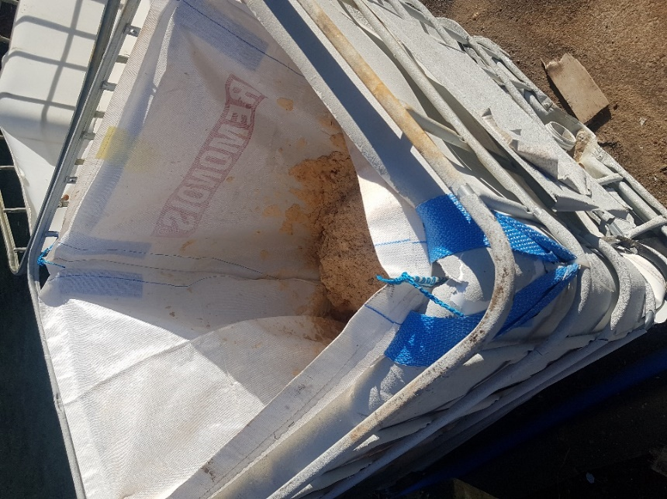

Fot. 2. Pojemnik z workiem typu BIG-BAG na siarkę w oczyszczalni ścieków Pomorzany
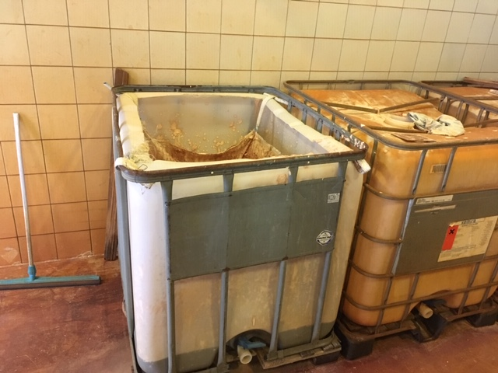

Obowiązki Wykonawcy:

A. Wykonawca zgodnie z art. 27 pkt. 3 ustawy o odpadach przejmuje pełną odpowiedzialność za gospodarowanie przedmiotowymi odpadami zgodnie z posiadanymi zezwoleniami. Odpowiedzialność ta rozpoczyna się od momentu załadunku odpadów na środki transportowe Wykonawcy, w miejscu na terenie oczyszczalni.
B. Wykonawca zobowiązany jest zapewnić szczelne worki typu Big-Bag o objętości 1m³ i nośności ok. 1 Mg do odbioru odpadu z Oczyszczalni Ścieków Pomorzany oraz wycięty pojemnik typu mauser, do którego zostanie załadowany worek z odpadem.
C. Wykonawca zobowiązany jest zapewnić szczelne worki typu Big-Bag o objętości 1m³ i nośności ok. 1 Mg do odbioru odpadu z Oczyszczalni Ścieków Zdroje, oraz samochód z windą, umożliwiający załadunek odpadów.
D. Wykonawca będzie odbierał odpady sukcesywnie, w ciągu maksymalnie 3 dni roboczych od zgłoszeniu pisemnego (e-mail) przez Zamawiającego partii odpadu.
E. Wykonawca zobowiązany jest do zapoznania się i przestrzegania zasad bezpieczeństwa i higieny pracy obowiązujących na terenie będącym własnością Zamawiającego.
F. Wykonawca zobowiązany jest zapewnić szczelny, zabezpieczony przez wypadaniem i niekorzystnym działaniem warunków atmosferycznych załadunek i transport odpadu.
G. Ważenia odbieranego odpadu z oczyszczalni ścieków Pomorzany odbywać się będzie na wadze znajdującej się na terenie oczyszczalni ścieków Pomorzany, w przypadku awarii wagi, ważenie odbywać się będzie na wadze znajdującej się na oczyszczalni ścieków Zdroje przy ul. Wspólnej 41-43 w Szczecinie. Odpad z oczyszczalni ścieków Zdroje będzie ważony na wadze znajdującej się na terenie oczyszczalni ścieków Zdroje, w przypadku awarii wagi, ważenie odbywać się będzie na wadze znajdującej się na oczyszczalni ścieków Pomorzany, ul. Tama Pomorzańska 8 w Szczecinie.
H. Po każdorazowym, częściowym wykonaniu zamówienia (odbiorze partii odpadu), Wykonawca potwierdzać będzie Zamawiającemu Karty Przekazania Odpadu w elektronicznym systemie BDO.
I. Wykonawca określi, jakiemu procesowi odzysku/unieszkodliwiania poddany zostanie odpad.
J. Wynagrodzenie płatne będzie na rachunek bankowy wskazany w fakturze, z zastrzeżeniem, że rachunek musi być zgodny z numerem rachunku ujawnionym w wykazie prowadzonym przez Szefa Krajowej Administracji Skarbowej. Gdy w wykazie ujawniony jest inny rachunek bankowy, płatność wynagrodzenia dokonana zostanie na rachunek ujawniony w wykazie.

Obowiązki Zamawiającego (Wytwórcy):

A. Wytwórca zobowiązany jest zapewnić swobodny dojazd pojazdom Wykonawcy do miejsca odbioru worków z odpadem o kodzie 06 06 99 (siarka). W przypadku czasowego braku możliwości dojazdu do miejsca odbioru odpadu na oczyszczalni ścieków Pomorzany i oczyszczalni ścieków Zdroje (np. na skutek robót drogowych, kanalizacyjnych, wodociągowych, itp.), Wytwórca zobowiązany jest zapewnić dojazd zastępczy lub przemieścić napełnione worki w miejsce dostępne pojazdom Wykonawcy.
B. Wytwórca zobowiązany jest wystawić Kartę Przekazania Odpadu w systemie Bazy Danych o Odpadach.
C. Wytwórca zobowiązany jest zapewnić utwardzone, zabezpieczone przed deszczem, miejsca ustawienia worków Big Bag na odpady i utwardzoną nawierzchnię dróg ich przemieszczania.
D. Wytwórca zobowiązany jest niezwłocznie powiadomić Wykonawcę - w sposób uzgodniony przez strony - o zapełnieniu worka typu Big-Bag wraz z podaniem terminu jego odbioru przez Wykonawcę.

Termin wykonania przedmiotu zamówienia: do 31.12.2022r.

Zamawiający zapłaci Wykonawcy wynagrodzenie w terminie 21 dni od dnia otrzymania prawidłowo wystawionej faktury VAT.
ROZDZIAŁ III. WYMAGANE OŚWIADCZENIA I DOKUMENTY
- formularz ofertowy, według wzoru stanowiącego Załącznik nr 1 do ZO.
- aktualny odpis z właściwego rejestru lub z centralnej ewidencji i informacji o działalności gospodarczej, jeżeli odrębne przepisy wymagają wpisu do rejestru lub ewidencji, w celu potwierdzenia, że w stosunku do wykonawcy nie otwarto likwidacji ani nie ogłoszono jego upadłości.
- odpowiednie pełnomocnictwo/upoważnienie – jeżeli uprawnienie do składania oświadczeń woli lub wiedzy w imieniu wykonawcy nie wynika z innych dokumentów złożonych przez Wykonawcę. Pełnomocnictwo/upoważnienie musi zostać podpisane przez osoby uprawnione do reprezentowania Wykonawcy.
- uprawnienia do prowadzenia działalności zawodowej:
Zamawiający uzna, że wykonawca posiada wymagane przepisami prawa uprawnienia do prowadzenia działalności zawodowej, jeżeli wykonawca wykaże (załączy do oferty), że: posiada uprawnienia do prowadzenia działalności dla odpadów o kodach 06 06 99 w zakresie zezwolenia na zbieranie i/lub przetwarzanie odpadów, o którym mowa w art.41 ustawy z dnia 14 grudnia 2012r. o odpadach (tj. Dz. U. z 2021 poz. 779 ze zm.), lub pozwolenie zintegrowane; potwierdzone wpisem do Bazy danych o produktach i opakowaniach oraz o gospodarce odpadami (BDO). Dla decyzji na zbieranie/przetwarzanie wydanych przed 05.09.2018r. wykonawca zobowiązany jest do przedłożenia oświadczenia, że decyzja na dzień przedłożenia oferty jest ważna, tj. w wymaganym terminie do dnia 05.03.2020r. złożono wniosek o zmianę a właściwy do wydania decyzji organ nie odmówił zmiany tej decyzji skutkującej jej cofnięciem.

ROZDZIAŁ IV. TERMIN SKŁADANIA OFERT
- Ofertę cenową wraz z ww. dokumentami należy złożyć do dnia 19 stycznia 2022 r. do godz. 12.00 na platformie „Open Nexus” pod adresem https://platformazakupowa.pl/ (zwanej dalej „Platforma”) i pod nazwą postępowania wskazaną w tytule.
- Korespondencja przekazana w inny sposób nie będzie brana pod uwagę przez zamawiającego.
- Wykonawca celem złożenia oferty winien zapoznać się z Regulaminem Internetowej Platformy zakupowej platformazakupowa.pl Open Nexus Sp. z o. o. dostępnym na stronie internetowej Platformy pod adresem https://platformazakupowa.pl/strona/1-regulamin i postępować zgodnie z zawartą w nim instrukcją.
- Za termin złożenia oferty uważa się termin jej dotarcia do zamawiającego. Oferta złożona po terminie nie będzie rozpatrywana.
- Wszelkie pytania w sprawie postępowania można kierować na adres email:, e-mail: zwik@zwik.szczecin.pl
- Osobą uprawnioną do bezpośredniego kontaktowania się z wykonawcami jest p. Mirosława Dominowska, tel. 723 942 417 w godz. 07:00 – 15:00.

ROZDZIAŁ V. WYBÓR OFERTY NAJKORZYSTNIEJSZEJ
Zamawiający dokona oceny ofert na podstawie kryterium „Cena ofertowa” – 100%.
Za najkorzystniejszą uznana zostanie oferta z najniższą ceną netto.

ROZDZIAŁ VI. ZAWARCIE UMOWY

    - Wykonawca ma obowiązek zawrzeć umowę według wzoru, stanowiącego załącznik nr 2 do Zapytania Ofertowego.
    - Jeżeli wykonawca, którego oferta została wybrana, uchyla się od zawarcia umowy (odmawia podpisania umowy), zamawiający może wybrać ofertę najkorzystniejszą spośród pozostałych ofert bez przeprowadzania ich ponownego badania i oceny.

ROZDZIAŁ VII. OBOWIĄZEK INFORMACYJNY W ZAKRESIE RODO

Klauzula informacyjna:
Na podstawie art. 13 i 14 Rozporządzenia Parlamentu Europejskiego i Rady (UE) 2016/679 z dnia 27 kwietnia 2016 r. w sprawie ochrony osób fizycznych w związku z przetwarzaniem danych osobowych i w sprawie swobodnego przepływu takich danych oraz uchylenia dyrektywy 95/46/WE (Dz. Urz. UE L. 119 z 04.05.2016, str. 1 ze zm. (dalej RODO) informujemy, że:
- administratorem danych osobowych jest: Zakład Wodociągów i Kanalizacji Sp. z o.o. w Szczecinie, ul. M. Golisza 10, 71-682 Szczecin
- kontakt do inspektora ochrony danych osobowych w: Zakładzie Wodociągów i Kanalizacji Sp. z o.o. w Szczecinie tel. 91 44 26 231, adres e-mail: iod@zwik.szczecin.pl
- dane osobowe będą przetwarzane w celu przeprowadzenia postępowania o udzielenie zamówienia publicznego, wyłączonego ze stosowania ustawy z dnia 11 września 2019 r. Prawo zamówień publicznych ze względu na treść art. 2 ust. 1 pkt 2 w związku z art. 5 ust. 1 pkt 2 i ust. 4 pkt 1 tej ustawy (zamówienia sektorowe o wartości mniejszej niż progi unijne dla zamawiających sektorowych); podstawą prawną przetwarzania jest obowiązek stosowania sformalizowanych zasad udzielania zamówień stosowanych w ZWiK Sp. z o.o. w Szczecinie
- odbiorcami danych osobowych mogą być osoby lub podmioty, którym udostępniona zostanie dokumentacja dotycząca postępowania w oparciu o: przepisy prawa oraz umowy powierzenia przetwarzania danych, a także inni administratorzy danych, działający na mocy umów zawartych z Zamawiającym lub na podstawie powszechnie obowiązujących przepisów prawa, w tym: podmioty świadczące pomoc prawną, podmioty świadczące usługi pocztowe lub kurierskie, podmioty prowadzące działalność płatniczą (banki, instytucje płatnicze) - jeżeli dotyczy
- dane osobowe będą przechowywane odpowiednio:
- do czasu zakończenia niniejszego postępowania,
- przez cały czas trwania umowy i okres jej rozliczania
- do czasu przeprowadzania archiwizacji dokumentacji postępowania- w zakresie określonym w przepisach o archiwizacji
- w odniesieniu do danych osobowych decyzje nie będą podejmowane w sposób zautomatyzowany ani profilowane, stosownie do art. 22 RODO
- osoba fizyczna, której dane dotyczą posiada: prawo żądania od administratora dostępu do swoich danych osobowych, do ich sprostowania, ograniczenia przetwarzania na zasadach określonych w RODO oraz w innych obowiązujących w tym zakresie przepisach prawa
- osobie fizycznej, której dane dotyczą przysługuje prawo wniesienia skargi do organu nadzorczego – Prezesa Urzędu Ochrony Danych Osobowych, gdy uzasadnione jest, iż dane osobowe przetwarzane są przez administratora niezgodnie z przepisami RODO
- dane niepozyskane bezpośrednio od osób, których dotyczą, obejmują w szczególności następujące kategorie odnośnych danych osobowych: dane kontaktowe, stosowne uprawnienia i kwalifikacje do wykonywania określonych czynności
- źródłem pochodzenia danych osobowych niepozyskanych bezpośrednio od osoby, której dane dotyczą może być: Wykonawca oraz źródła publicznie dostępne takie jak CEIDG, KRS.
- podanie danych nie jest obowiązkowe, jednakże ich niepodanie może uniemożliwić realizację celu, dla którego dane są zbierane
- Zamawiający nie planuje przekazywania danych do państwa trzeciego lub organizacji międzynarodowej

